# 出版人职业生存现状调查样本报告（2019—2020年度）

**赵玉山，程晶晶，刘浩冰**

**内容摘要** “出版人职业生存现状调查”对当下出版社、报刊社、民营公司以及其他出版机构从业者的职业现状采取问卷调查，旨在真实了解出版人的基本信息、工作量与工作时间、薪酬福利、职业选择、职业成长、工作压力等切实相关的有关信息，通过样本统计与分析，力求为出版行业产业政策调整、出版机构管理方式优化、出版从业者关照自身生存境况等提供基本数据，从而为有关部门提供行业发展的政策性参考依据，进而推动出版机构提升职业关怀，提升出版从业人员的自身素质与能力提供有益借鉴。

**关键词** 出版职业；现状调查；问卷；动机；满意程度

## 一、调查背景

“出版人职业现状调查”由北京师范大学出版科学研究院，联合《中国出版传媒商报》、《科技与出版》杂志社两年开展一次，调查结果面向社会发布《出版人职业生存现状调查样本报告》。第一次调查自2017年11月24日至2018年9月1日，计有43个问题，共采集有效问卷1525份。问卷经过系统分析，相关成果形成第一次调查报告（以下简称“第一次调查”）。[[1]]第二次调查延续第一次调查的采样方式，采用问卷星平台设计问卷模式，在木铎书声微信公众号、《中国出版传媒商报》微信公众号和《科技与出版》微信公众号分别发布相同链接问卷，调查时间从2019年 4 月30 日到2020年10月25日止，共采集有效问卷3732份。

第二次调查问卷共分基本信息、工作量和工作时间、薪酬福利、职业成长、职业选择、压力调查等6大部分，共计54个问题。其中53个选择题，1个简答题。相比第一次调查，问卷设计中新增加了新冠疫情和融合出版新技术方面的问题。项目有关压力、满意度等量化指标依然设定10级量表，从0到10表示由强到弱，0分为“非常弱”，5分为“一般”，10分为“非常强”。

## 二、研究现状

对出版人职业生存现状调查研究是出版业发展决策的基础性工作。总体而言，对出版人职业现状调查的总体性调查成果较少，除却本文所提及的“出版人职业生存现状调查”相关成果外，还有路高峰对出版人从业生态的研究、[[2]]王关义等对中国出版业素质升级研究报告调查、[[3]]陈少志等对编辑职业素养的现状调查。[[4]]其余多为专项类出版人职业现状调查。

出版人职业生存现状调查涉及出版人的学历、职称等，由此与出版人才培养调查密切关联。在此方面，2001年，新闻出版署出版人才现状研究课题组在大量调查基础上编纂有《中国出版人才现状研究》一书，被誉为有关“出版人才研究的第一本专题性著作”，[[5]]其中涉及出版业人才学历、学位的统计分析，也是出版业第一次大规模人才统计。2010年，中国编辑学会教育专业委员会（筹）和中国编辑杂志对编辑出版专业学生、编辑出版专业教师和相关用人单位开展了两次编辑人才学校教育和出版单位对编辑出版专业毕业生使用情况的调查，并形成两期编辑出版专业人才培养调查报告。[[6]]对出版人才的现状调查一直为出版业界、学界关注的热点，尤其在数字出版形势下出版人面临新问题、新挑战，研究自然关注数字出版人才。[[7]]在出版人任务、工作量研究方面的调查属于出版人工作压力的量化指标，多以期刊编辑工作量的统计研究为主。[[8]]有关出版人职业收入的调研有《出版商务周报》官方微信公众号进行的问卷调研成果《2016年全国出版从业人员收入调查报告》。[[9]]有关出版人职业培训的调查属于出版人职业成长范畴，有姚贵平、李玉乐等人的分析。[[10]]此外，有关地域性的调查有杨璐等对上海市科技期刊编辑继续教育培训的调查分析。[[11]]总之，迄今为止，对出版人的职业生存现状调查尚属起步阶段，全国性、系统性的调研成果尚不多见。

## 三、报告内容

**1 基本信息**

**1.1地区、单位分析**

第二次出版人职业生存调查采集样本涵盖我国34个省、自治区、直辖市，来自北京地区的样本数量最多，达1306份，占样本数量的34.99%，这与北京市作为全国文化中心，出版机构、出版从业人员集中居多紧密相关。第二次调查统计中，华北地区的样本数量最多（43.44%），其他地区的样本数量由高到低依次为华东（20.47%）、华中（10.13%）、华南（6.94%）、西北（6.59%）、东北（6.59%）等地。（参见表1）

**图表1 样本地区、单位分布情况**

|  |  |  |  |  |  |
| --- | --- | --- | --- | --- | --- |
| **地区** | **人数** | **占比** | **单位性质** | **人数** | **占比** |
| 华北 | 1621 | 43.44% | 出版社 | 2105 | 56.40% |
| 华东 | 764 | 16% | 民营公司 | 690 | 18.49% |
| 东中 | 378 | 20.47% | 报刊社 | 576 | 15.43% |
| 华南 | 264 | 10.13% | 其他 | 361 | 9.67% |
| 西北 | 246 | 7.07% |  |  |  |
| 东北 | 246 | 6.59% |  |  |  |
| 西南 | 213 | 5.71% |  |  |  |

从单位性质来看，样本覆盖国有出版社、民营公司、报刊社及其他出版单位。国有出版社从业人员仍占大多数，达56.4%。这与出版从业者的实际情况对比并不完全一致。

**1.2 性别、年龄分析**

第二次调查调查，在性别数据上一致，女性仍居多数，这一特点与出版业实际状况相符。从年龄来看，80后、90后已成为出版业的主力军，且呈显年轻化趋势。36岁以下的年轻出版人占51.31%，36—45岁的中青年出版人占33.31%，46—55岁的出版人占12.49%。从工龄来看，工作经验在5年以内的占35.18%，6—10年的出版人占25.13%，11—20年的出版人占29.31%，说明目前出版从业者的年龄结构短中长分布相对合理。（参见表2）

**表2 样本性别、年龄、工龄分布**

|  |  |  |  |  |  |
| --- | --- | --- | --- | --- | --- |
| **性别** | **占比** | **年龄(岁)** | **占比** | **工龄（年）** | **占比** |
| 男 | 30.55% | ≤25 | 5.89% | 1-5 | 35.18% |
| 女 | 69.45% | 26-30 | 21.97% | 6-10 | 25.13% |
|  |  | 31-35 | 23.45% | 11-20 | 29.31% |
|  |  | 36-45 | 33.31% | 21-30 | 8.36% |
|  |  | 46-55 | 12.49% | 30年以上 | 2.01% |
|  |  | 56-60 | 2.33% |  |  |
|  |  | 60岁以上 | 0.56% |  |  |

**1.3 学历、职称分析**

样本中显示拥有本科及以上学历的出版人占比达95.18%。可见，出版行业人才丰富，基本完成了学历的结构升级，从业者基本素质良好。但是，博士学位的高端人才相对较少。就职称结构而言，中级职称最多，占43.86%；高级职称相对较少，占22.27%，这一现象与国家自2003年以来推行出版专业职业资格考试有关。（参见表3）高级职称出版人才缺乏，一方面说明出版业人才梯队建设有待完善，高级职称出版人才亟需补充；另一方面说明编辑职称晋升通道尚需贯通，如民营书业并无高级职称晋升通道，这也是影响行业高级人才缺乏的主要因素。

**表3 样本学历、职称分布**

|  |  |  |  |
| --- | --- | --- | --- |
| **学历** | **占比** | **职称** | **占比** |
| 高中 | 0.08% | 无 | 25.29% |
| 专科 | 0.19% | 初级职称 | 8.60% |
| 本科 | 4.56% | 中级职称 | 43.86% |
| 硕士研究生 | 46.44% | 副高职称 | 17.71% |
| 博士研究生 | 44.94% | 正高职称 | 4.56% |

**1.4 基本结论**

第二次调查与第一次调查相比，在地域分布、35岁以下的青年人分布、性别分布、学历分布等整体信息情况呈相同趋势。在第二次调查中，样本覆盖34个省、自治区、直辖市，样本采集区域增加了西藏地区（4例）以及港澳台地区（5例）的样本数据统计，表明第二次的样本采集在地域分布上更为齐全客观。其中出版业高度聚集区华北地区人数最多，覆盖中央部委出版社、大学出版社、省（市）地方出版社、民营图书公司（策划出版公司、排版校对公司、发行推行公司、新媒体技术公司）等机构。调查显示，出版业以35岁以下的青年人为主（51.31%）。工龄主要集中在1—5年，占比35.18%，6年及以上占比53%；有96%的出版人具有本科及以上学历，其中硕士占比47%。出版业女性（69.45%）多于男性，也是基于出版业为轻体力劳动，工作量并不繁重，但是要求细致周密。出版单位工作相对稳定，与女性气质多有契合。

**2 工作量和工作时间**

**2.1 工作岗位**

样本中工作岗位统计样本涉及出版行政管理、内容编校、营销发行、技术服务四大岗位系列，其中从事内容编校的出版人最多，占比达81.70%。（参见表4）说明在调查的出版单位中，出版企业仍以内容驱动为主。行政管理系列中，中层领导较多，占比达54.91%，这本身与出版单位行政部门人员较少的实际情况相符。内容编校系列中，图书编辑最多，占比达58.77%；其次是期刊编辑，占比为23.25%。营销发行系列中，营销主管最多，占比达40%，这与出版单位营销部门的人员设置有关。近年来出版单位多有重视营销，甚至专设宣传推广部门，但是宣传推广部门多有一两个人负责，由此出现主管占比较高的状况。发行主管与营销助理各占比24%。技术服务系列中，排版员最多，占比28.81%；其次是产品经理，占比27.12%。这表明技术服务系列中以产品为导向的综合性的技术性人员愈发受到重视。（参见图1）

**表4 样本学历、职称分布**

|  |  |  |
| --- | --- | --- |
| **岗位** | **人数** | **占比** |
| 行政管理系列 | 499 | 13.37% |
| 内容编校系列 | 3049 | 81.70% |
| 营销发行系列 | 125 | 3.35% |
| 技术服务系列 | 59 | 1.58% |

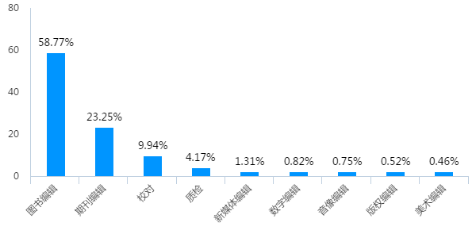

**图1 样本岗位分布**

**2.2 任务量**

样本中1 713人有文字工作量任务，大多数编辑年度任务量集中在200—400万字之间，占比20.57%；高于400万字的竟占45.58%，最高的文字工作量达1000万字以上。也就是说，如果一本书按照20万字计算，那么将近一半的文字编辑每年看稿数量在20本左右，一部分编辑超过50本，如此繁重的工作量下，恐怕图书质量难以保证。（参见图2）71人（总占比46.1％）营销发行人员有码洋任务，其中码洋 1000万元以上的占比17.60%，这与被调查者所处的出版企业规模以及对营销的具体要求有关。出版单位的编辑如果仍以文字加工量作为考核指标，从另一个侧面表明出版单位的经营状况相对稳定。调查中发现，单位没有码洋指标要求的占43.2%，1000万码洋以上的占17.6%。（参见图3）现实状况中，部分民营出版单位和出版社囿于市场压力，多以利润作为考核指标，码洋指标的实际参考意义并不大。

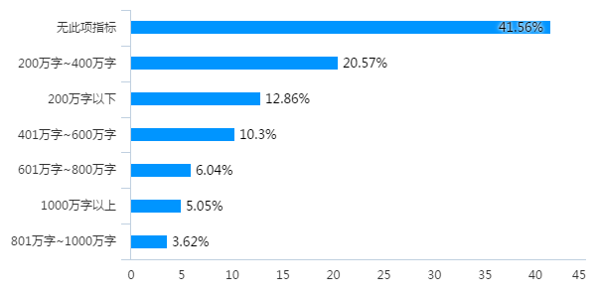

**图2 年度任务量指标分析**

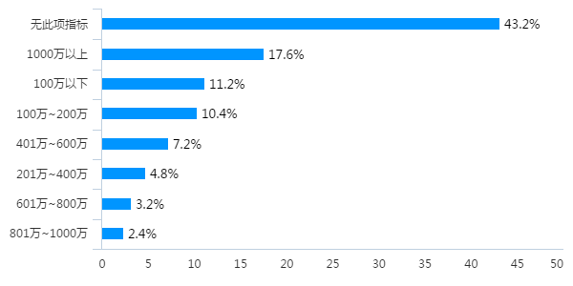

**图3 年度任务量指标分析**

**2.3 工作时间**

考勤管理仍是传统出版机构的工作管理制度，38.4%的出版人所处单位考勤制度非常严格；相对宽松的占59.49%。84.43%的出版人有加班经历，1周加班时间在5小时以上的占比55.79%，这些人平均每天加班1个小时以上；62.94%的出版人有出差经历，但出差时间不长，年出差天数超过15天的仅占13.64%。（参见表5）

**表5 工作时间统计**

|  |  |  |  |  |  |
| --- | --- | --- | --- | --- | --- |
| 考勤 | 占比 | 加班 | 占比 | 出差 | 占比 |
| 非常严格 | 38.40% | 不加班 | 15.57% | 不用出差 | 37.06% |
| 相对宽松 | 59.49% | 5小时以内 | 28.64% | 3天以内 | 11.55% |
| 完全自由 | 2.12% | 5~10小时 | 29.93% | 3~7天 | 22.72% |
|  |  | 11~20小时 | 17.23% | 8~14天 | 15.03% |
|  |  | 21~30小时 | 4.80% | 15~30天 | 9.62% |
|  |  | 30小时以上 | 3.83% | 30天以上 | 4.02% |

**2.4 基本结论**

第二次调查与第一次调查相比，出版人工作量化考核呈现大致相同趋势，出版人对工作内容的满意度平均值为6.12，仍属于基本满意范畴，说明出版从业者对自身职业较为认可。出版人对工作内容的满意度平均值略高于上次（5.9）。这表明，在出版产业进展中，出版人工作量化考核依然呈常态化，文字加工量、码洋和利润都是重要的考核指标，只是在现实应用中各个单位都各有侧重。这也说明出版人虽然喜欢出版工作，但工作内容的繁杂增加了工作难度，因此加班成为出版人的常态化选择。

**3 薪酬福利**

**3.1 薪酬**

样本统计中，税后月收入3000 — 5000元 、5001—8000元的出版人居多，占比63.67%。3.59%的出版人税后月收入在3 000元以下，税后月收入超过12 000元的仅占10.37%。66%的出版人期望月薪在5 001—12 000元间，25%的出版人认为12 000元以上的月薪比较匹配目前工作。由此可见，大部分出版人认为目前出版业薪资水平偏低。（参见图4）

**图4 样本月薪实际收入与期望收入比较**

|  |  |  |
| --- | --- | --- |
| 月薪 | 实际月薪 | 期待月薪 |
| 3000元以下 | 134 | 0 |
| 3000~5000元 | 1003 | 59 |
| 5001~8000元 | 1373 | 780 |
| 8001~12000元 | 835 | 1153 |
| 12001~15000元 | 212 | 709 |
| 15001~20000元 | 117 | 470 |
| 20001~30000元 | 41 | 241 |
| 3万元以上 | 17 | 102 |

从出版机构来看，报刊社从业者月收入在8001—12000元档和12001—15000元档人员占比最多，达26.56%（153人）和21.53%（124人），出版社月收入在5001—8000元档、8001—12000元档和12001—15000元档占比最多，分别为19%（400人）、31.26%（658人）和20%（421人）。这表明报刊社的平均薪资水平较高。无论报刊社、出版社的薪资分布也与民营公司的薪资水平分布大致相当，这样说明了出版行业的基本薪资水平。

从行业类别来看，新媒体公司12001—15000元档占比达18%，150001—20000元档占比达14%，而策划公司同等薪资档位占比16.67%和9.96%，发行推广公司占比为11.63%和4.65%，排版校对公司占比为8.57%和0.95%。这表明，新媒体行业对出版人的吸引力较大。

就传统出版单位而言，中央部委所属出版社薪资较高，26.18%的人月收入在8001—12 000元，月收入12 001—15000元的占27.12%。

从影响薪酬的因素来看，单位的效益位居首位，其次为出版业的整体发展情况，再者是个人所处的岗位、个人工作能力以及单位所在省市经济发展情况。由此可见，在出版行业的个人收益多寡与出版单位的效益、行业整体发展状况密切相关，自然出版人对单位发展状况、出版业发展状况关注较多。（参见图7）

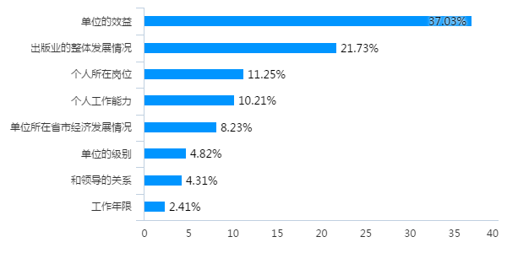

**图7 影响薪酬的因素**

**3.2 年终奖分析**

从样本来看，27.65%的出版人年终奖为1.1—3万元，占比最多。但也有17.58%的从业者没有年终奖。年终奖10万元以上的样本仅占6.3%，主要分布在中央部委出版社，其中大部分均有10年以上工作经验，年龄在35岁以上。华北地区年终奖最多，主要集中在北京地区，3万元以上的年终奖。（参见图6）

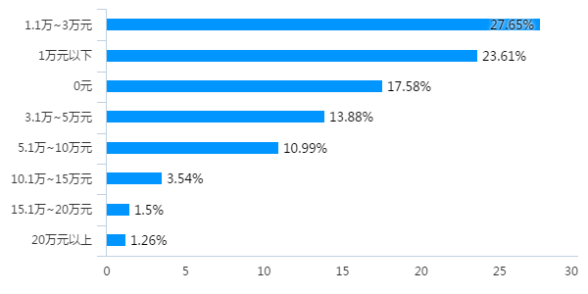

**图6 年终奖分布图**

从单位性质看，中央部委所属出版社年终奖平均值最高，校对公司年终奖平均值最低。省市出版社和大学出版社平均奖基本持平。校对公司的年终奖最少，且40%的人没有年终奖。和月收入一样，年终奖随工龄递增明显。工龄越长，年终奖也越高，基本呈现正相关分布。

**3.3 福利**

出版业现有福利结构比较集中，排名前三的是年度体检（72.37%）、补贴（餐补、交通、取暖）（66.61%）、带薪休假（63.72%）、节日生日慰问金（56.59%）。在女性从业者占比较高的行业中，母婴室、幼儿托管处等特殊关怀的福利有所体现，但是所占比例不高。而出版业福利的职业针对性不明显，出版企业应该在此方面有所体现。

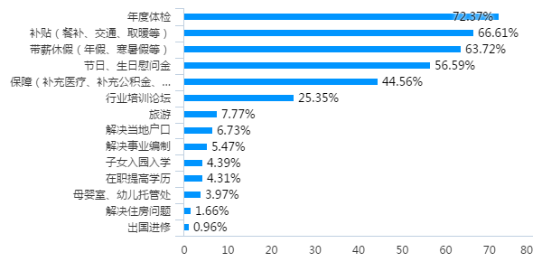

**图7 出版业现有福利结构分析**

出版人期待的福利中，能够参加行业高端论坛（31.38%）位居首位，其次是保障（补充医疗、补充公积金、企业年金等）（30.81%），在职提高学历位居第三（29.15%）。由此可见，面对近年来出版业外部环境挑战，出版人自身的学习动机非常强烈。结合行业目前现有福利来看，二者存在错位。出版业作为文化产业，继续教育和学习培训交流应该是未来亟待解决和满足的福利痛点。（参见图8）

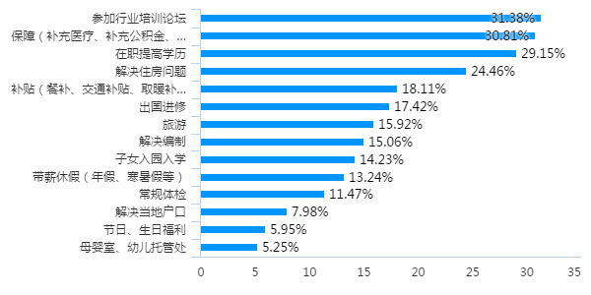

**图8 出版人期待的福利结构分析**

**3.4 基本结论**

第二次调查与第一次调查相比，出版人的税后月收入水平依然处于竞争力较弱的范畴。从第二次调查结果来看，11.07%的出版人认为目前税后月收入与当地同龄人相比完全没有竞争力，71.84%的出版人认为其税后月收入与当地同龄人相比竞争力较差。从行业内部来看，薪资受单位效益、行业发展、个人所处岗位影响较大，出版业现有福利种类较为单调，不能满足员工的实际需求。

第二次调查与第一次调查相比，出版人对单位薪酬福利的满意度略有下降，为4.8（第一次调查为4.9），属于不满意。薪酬待遇在当地同龄人中相比较，为4.42，低于中值期待，表示出版人认为自身行业薪酬福利较没有竞争力。由此，也可能导致人才流失和限制了部分高端人才涌入。

**4 职业成长**

**4.1 业务能力提升**

样本中72.94%的人认为自学是提高业务能力的主要途径，其余依次是请教同事、同行（51.61%），单位组织的培训（44.45%），继续教育（32.42%），学术研讨会（16.67%）等。尽管单位轮岗是提升职业技能的重要途径，但是仍有53.99%的人只在一个岗位待过。（参见图9）在目前数字出版已然成为主要的发展方向，融合发展和新媒体冲击下，出版人的职业能力提升亟需得到全方位提升。（参见图10）

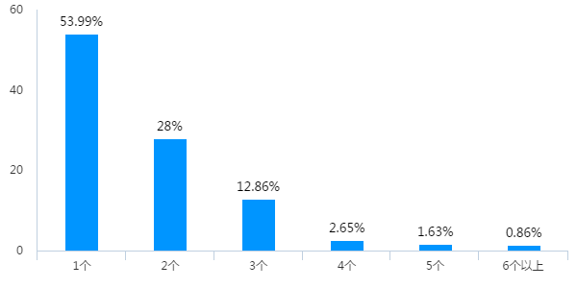 **图9出版人所待的工作部门数量统计**

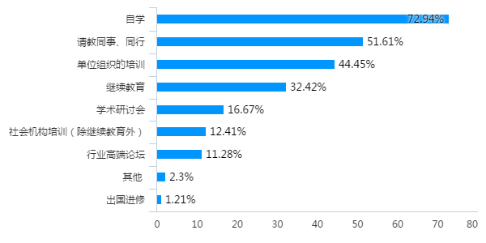

**图10 出版人提升业务能力的途径分析**

从样本分析来看，出版人希望参加的培训中，位居前三的是：编校业务知识占了57.32%，选题策划能力53.27%，新媒体与技术占40.59%。这也与出版行业从业人员的主要工种情况分布有关，文字编辑、策划目前仍旧是出版人的主流工作分类项目，新媒体与技术对传统出版人的影响立影可见。（参见图11）

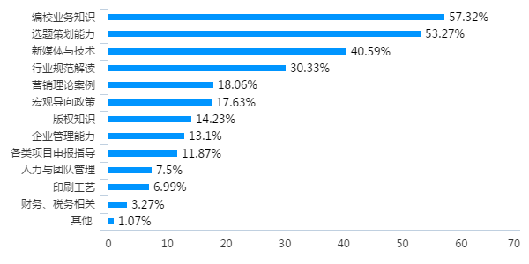

**图11 出版人希望参加培训的类别统计**

**4.3职业期待**

出版人的职业规划路径主要集中于业务系列，从业务新手晋升到业务专家，占比49.49%；其次为自由系列，根据需要努力工作晋升，占比21.25%。交叉系列中的，从业务新手到高层管理和基层行政到业务专业分别占15.33%和7.74%，管理系列中从基层形成到高层管理仅占6.19%。说明出版人更希望在一个岗位得到职业认可。（参见图12）

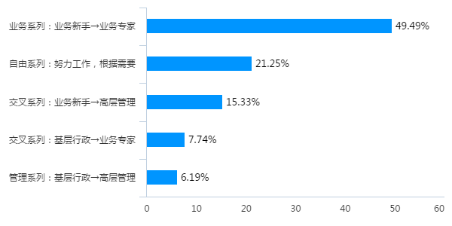

**图12 出版人的职业规划路线分析**

从影响职业发展的因素观察，出版人认为综合能力位居首位，占比66.43%；其次是工作业绩，占47.99%，特色专长占36.68%。可见，出版人对职业的认知较为理性，目前出版的发展并非仅仅靠专业能力，尚需整体性的综合发展。（参见图13）

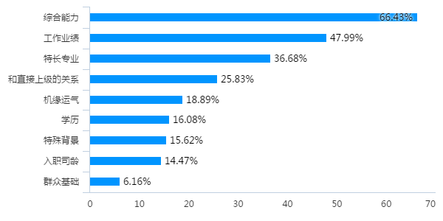

**图13 影响职业发展的因素分析**

出版人认为最有荣誉感的时候是“成为单位和行业公认的专家”（29.23%），“成为知名作者和合作者认可”（18.01%）、产品或项目畅销市场（17.71%）。出版人最有挫败感的时候，是“职业迷茫，能力没有长进”（42.90%）。（参见图14、图15）

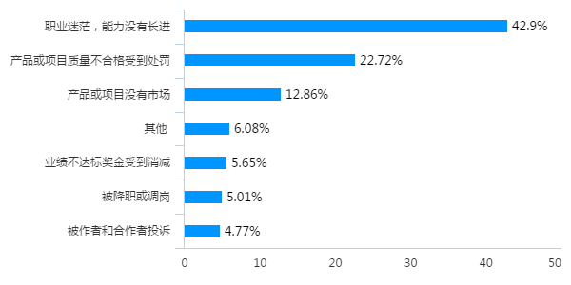

**图14 出版人最具挫败感的时刻统计**

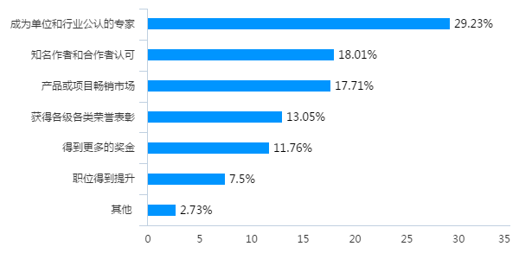

**图15出版人最具荣誉感的时刻统计**

**4.4基本结论**

第二次调查与第一次调查相比，出版人的业务提升能力的途径依然为自学为主，请教同事、同行为辅，表明出版业自身的专业性并不强，进入门槛较低。希望参加培训的业务也多集中在选题策划和编校业务等基础性业务层面，表明出版人怀具成为精深专家型的意识。这也表明出版业分工专业化日渐加剧，国家宏观政策对出版物质量水平的把控日渐严格，编校质量成为愈发重视的方面。再者，出版单位受经济效益的压力，在选题方面的要求也引导编辑在选题策划领域有所侧重。第二次调查与第一次调查相比，出版人对未来职业前景的感觉评分略有减弱，为5.33分（第一次调查为5.9分），属于比较乐观。对未来职业规划的评分为5.99分，属于比较清晰。

**5 职场选择**

**5.1 入职原因**

从样本来看，因为喜欢图书而选择出版行业，并热爱出版事业的人占63.18%，误打误撞的占32.10%，专业对口的占24.68%，国企工作相对稳定有保障的占24.36%，表明多半以上的人还是基于对出版、对图书的喜爱而进入该行业。（参见图16）目前对出版工作的态度比较满意的占57.37%，非常喜欢的占12.08%，表明出版人总体上对出版工作较为满意。样本调查中，仅从事1个行业的占据44.13%，两个行业的占37.22%，3个以上的占18.65%，这表明出版行业人才相对稳定。调查结果与实际传统出版行业出版人从业经历状况相符，出版人工作也相对稳定。而对数字出版行业等新媒体行业而言，人员的流动性较大。在调查中发现，从事出版前的工作中教育行业的出版人居多，占38.42%。这表明教育行业与出版业关联性居高，这也表明未来出版行业人才发展的路向。（参见图17）

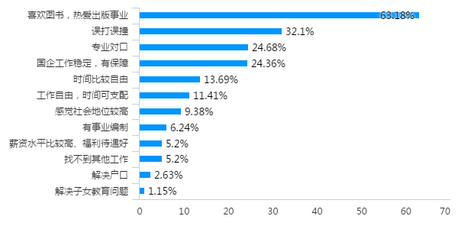

**图16 出版人样本职业动机分析**

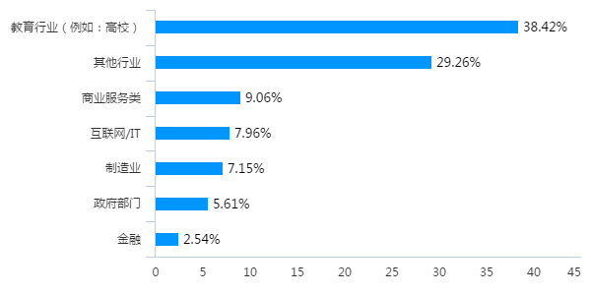

**图17 在进入出版行业前出版人从事的行业统计**

**5.2职业选择**

样本中，现在没有跳槽打算的占42.60%，正在准备寻找机会的仅占18.30%，表明出版行业目前的人员对出版业的忠诚度相对专一。正在跳槽的原因，主要是因为“薪资福利不满意”（60.91%），其次是“不认同当前企业文化”（42.55%），“领导问题”占26.34%，“对出版业前景悲观”占23.60%。不跳槽的原因中，“生活压力大，跳槽风险高”占18.09%，“对出版业充满信心”占16.85%，“目前发展满意，不愿意再冒险”占16.77%。（参见图18、图19）

跳槽想去的行业中，教育行业居多，占46.95%。其他出版单位占42.23%，政府部门占20.87%。（参见图20）

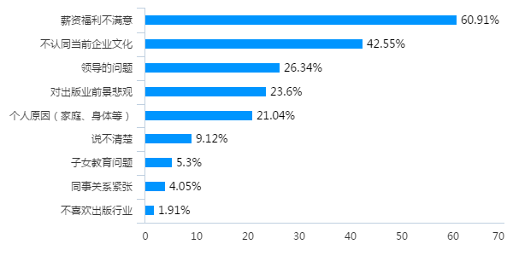

**图18 出版人跳槽的原因分析**

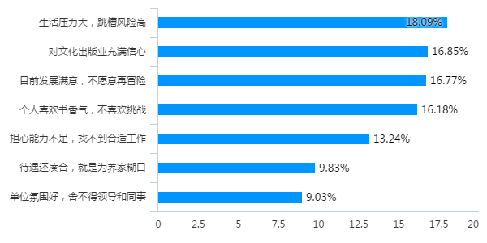

**图19 出版人坚守出版行业的原因分析**

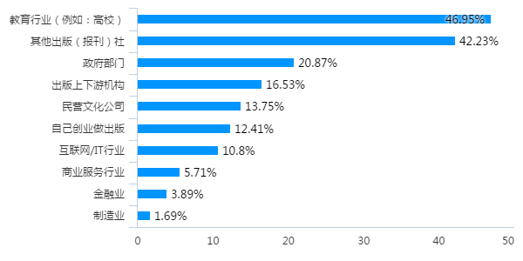

**图20 出版人跳槽想去的行业统计**

**5.3 疫情影响**

样本调查中，出版人对蔓延全球的新冠疫情与出版业未来的关系做出了判断，占比最多的是“有一点影响，推动出版数字转型”占37.25%，其次是“短暂影响，不会改变基本趋势”占28.48%，“有较大影响，线上业务有爆发增长”占26.58%。就出版业的实际状况来看，2020年上半年传统出版下滑较大，线上业务猛增发展是不争的事实 。（参见图21）现实中，出版业并未因新冠疫情暴发而彻底改变其发展趋势。

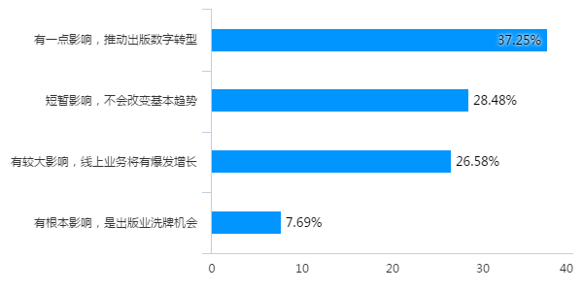

**图21 疫情下出版人对行业未来的看法分析**

**基本结论**

第二次调查与第一次调查相比，出版人对职业选择规划同样呈现清晰趋势，出版的行业忠诚度也呈较为明显状态，薪资福利是影响出版业人员稳定的重要因素。基于出版业与教育行业具有一种天然的相互关联性，由此二者之间的人才流动也相互关联。出版人的职业流动相对稳定，部分原因也与新冠疫情的突然暴发影响有关，全球性疫情对各行各业影响巨大，诸多出版人不愿意跳槽冒险。

**6 压力调查**

**6.1 压力来源**

样本调查表明，出版人的压力来源中“工作量、工作难度加大”居首占56.91%，“薪资福利低”占37%，“晋升机会少”占28.59%，“单位企业文化不好”占20.82%。面对压力，“有心理准备，但不知道如何下手”的出版人占46.95%，“积极适应，正在学习新技术”的占36.58%，这表明多数出版人多能积极面对压力。（参见图22）

出版人的压力还来自职业病，调查中“眼睛不好”占72.27%，“颈椎、腰椎疾病占75.70%”两项最高，这与出版人的职业习惯紧密关联。因此，说明出版人的职业健康问题尤应受重视。（参见图23）

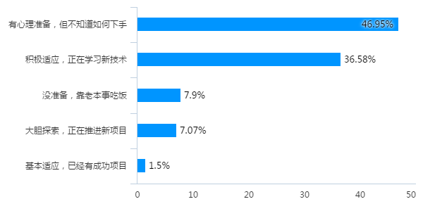

**图22 出版人面对融合出版新技术的态度分析**

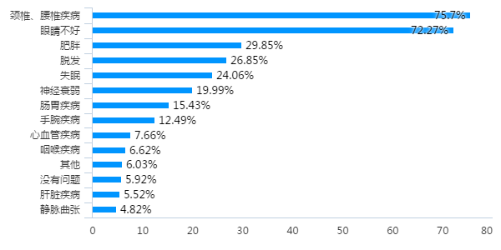

**图23 出版人职业健康指标统计**

**6.2 人际关系**

从样本来看，出版业人际关系比较简单，出版人和上级、同事的关系很好，与上级的关系评分为6.7，属于比较好，与同事的关系评分为7.48，属于特别好。同事关系更为融洽。（参见图24）

**图24 出版人职场关系和谐度分析**

**基本结论**

第二次调查中出版人的工作压力评分为6.59，高于第一次调查的6.6，仍属于比较大范畴。压力的主要来源同样来自薪资福利、工作挑战。说明传统出版的发展现状直接影响到出版人的工作状态，薪资福利的方面较为明显。

**结论**

总体而言，第二次调查出版人对当前职业生存状态满意度为5.58分，略低于第一次调查的5.7分，仍属于比较满意。从单位性质来看，报刊社出版人的满意度与第一次调查（6.2）相比尽管略有降低，依然最高，为5.89分，这可能与报刊社的福利待遇较为齐全有关系。出版社（5.49）、民营公司（5.53）及其他单位（5.72）都处于基本满意水平。

与第一次调查相比，第二次调查中大多数出版人对出版行业工作环境较为认可，对工作葆有热情，薪酬与晋升依然是影响出版人职业发展的核心问题。

第二次调查中，面对调查问卷最后的问题“最想对出版业说的一句话”，49.44%（1845人）的调查者留言参与，表达了自己对出版业现状的真切感受。从词云结构中可以明显看出，在总体上“努力”“工作”“快乐”等高频词汇位居前列，表明绝大多数出版人依然对出版业的“未来”满怀信心。

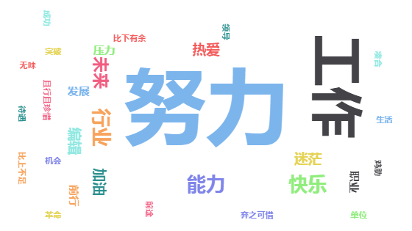

## 四、问题与讨论

本报告是迄今为止国内有关出版人职业生存现状的最新调查成果。该报告在样本数据的支持下，对当下出版人的职业生存现状进行了统计研究，但是，尚有许多问题亟需讨论。

1. 样本来源获取选定不足，部分结论与实际现状略有差距，亟需后续以新的数据获取方式进行统计。该报告的问卷是在木铎书声微信公众号、《中国出版传媒商报》微信公众号和《科技与出版》微信公众号发布消息的。木铎书声微信公众号的受众读者主要为传统出版人，《科技与出版》杂志微信公众号读者受众读者多为学界出版人，《中国出版传媒商报》微信公众号的受众读者也多以传统出版人为主，由此导致诸多互联网传媒企业的出版人难以统计在内。另外，由于部分高龄出版人不习惯于使用手机，也未能有效获取其样本数据。此外，现实中民营书业从业人员的总体数量远远高于国有出版从业人员。调查数据中诸多民营书业从业人员的样本数据未能有效获取，原因在于大多数居于产业链非核心环节的员工（如物流仓储、书店零售）文化水平较低，他们对调查问卷信息触达不到，且许多人并不愿意参与其中。同时，现实中报刊社的数量远远多于出版社的数量，而在实际调查采样中，参与调查的出版社人员的数量却远远多于报刊社，这充分表明出版社与报刊社人员身份上的认知差异：出版社员工将自己定位为出版人，报刊社员工多将自己定位为新闻人或者媒体人。对出版概念的认知差异导致了当下出版人自身身份的定位差异，这自然也关乎出版主体性问题以及当下出版学科建设等核心问题。因此，在未来更大范围内获取调查样本的数据将是报告完整性、权威性的关键性要素。同时，在未来样本获取统计调查中，既可以通过有关部门根据出版单位的性质进行样本获取、分类统计，也可以根据地域对出版人的职业生存现状进行调查，或根据媒体性质进行调查等，都是后续调查推进过程中的重点所在。

第二，研究方法尚需扩展，多学科交叉研究仍需推进拓展。目前北京师范大学出版科学研究院通过连续两次的出版人职业生存现状调查样本统计，第一次调查采集有1525份报告，第二次调查采集有3732份报告，初步掌握了一手的出版人职业生存报告的数据资源。但是，目前的出版人现状调查成果多局限于对数据资源的初步梳理分析上，在深度和广度上的研究有待推进。同时，对出版人数据资源的分析研究方法尤其是自然科学的相关统计方法等尚需拓展，也亟需其他学科的研究学者如社会学、统计学、心理学等学科的学者积极参与其中研究。

第三，出版人职业生存数据库有待建立，以备国家有关部门提供政策性参考。出版人职业生存现状调查是当下出版现状的直接反映，鲜明直接地统计出当下出版人存在的问题，这是国家有关部门推进出版转型升级，践行国家十四五出版规划，服务实现2035年文化强国目标而制定相关决策的有效依凭参照。目前，除却北京师范大学出版科学研究院从事出版人职业生存调查外，中国编辑学会也提出将在2021年全面铺开和分阶段进行“全国图书编辑人员从业情况调查”，以真实客观呈现编辑职业现状。可见，出版人职业生存数据库的建立和完善尚需专业的研究机构一并努力推进。

1. **注释：**

   []赵玉山、程晶晶.出版人职业生存现状调查样本报告（2017—2018年度）[J].科技与出版，2018(10)：6-13.
2. [] 路高峰.中国出版人从业生态研究[M].杭州：浙江大学出版社，2017.
3. [] 王关义等.中国出版业素质升级研究报告[M].北京：中国财政经济出版社，2016.
4. [] 陈少志、祁艳红、姚圆.新时代编辑职业素养的现状调查与提升策略研究[J].出版科学.2020（4）：5-14.
5. [] 新闻出版署出版人才现状研究课题组.中国出版人才现状研究[M].北京：中国大百科全书出版社，2001.
6. [] 中国编辑学会教育专业委员会（筹），中国编辑杂志社.开拓资源，创新模式，促进编辑人才培养——编辑出版专业人才培养调查报告[J].中国编辑.2011(5)：67-74；中国编辑学会教育专业委员会（筹），中国编辑杂志社.开拓资源，创新模式，促进编辑人才培养——编辑出版专业人才培养调查报告[J].中国编辑辑刊.2014：463-481.
7. [] 段弘毅.我国数字出版人才现状与需求分析[J].出版科学.2017(3)：19-24；朱军、张文忠.我国数字出版专业技术人才需求现状调查研究[J].新闻世界2020(8)：77-81；刘灿姣、王宇.网络编辑职业资格培训与认证调查报告[J].中国编辑.2015(6): 79-84.
8. []王晓芳等.关于《湖北农业科学》杂志编辑工作量量化及考核的思考[J].黄冈师范学院学报， 2015(3): 147-149；闫果红.基于目标管理的文字编辑工作量统计方法[J].贵州师范学院学报，2017（8）: 51-55；高平亮.学术期刊编辑工作量考核的思考[J].内蒙古财经大学学报，2018（5）: 140-142；汪睿.基于目标管理的图书文字编辑工作量统计方法[J].科技风， 2020（10）: 247；王继红等. 高荣誉地位科技期刊的青年编辑心理压力调查及分析[J].编辑学报，2014（6）: 602-604.
9. []周贺. 2016年全国出版从业人员收入调查报告[N]. 出版商务周报.2017年3月31日.
10. [] 姚贵平.编辑职业培训的现状调查与对策建议[J].中国编辑，2019（11）: 39-43；李玉乐、李娜、刘洋、孙静.我国科技期刊编辑专业技术人员继续教育培训现状调查[J].中国科技期刊研究，2020（4）: 447-454.
11. [] 杨璐、彭建、侍茹、刘亚萍、吴民淑.上海市科技期刊编辑继续教育培训需求的调查分析[J].中国科技期刊研究，2017（12）；1181-1185.